作者：Striker
QQ：954101430
博客：Strikersec.com

表示这次很蛋疼啊- -，没想到会社到这种地步~

首先看到朋友的一个网站开启了，很好奇就进去了，
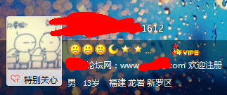

一看，Discuz，直接进来uc ~ 看是新站，admin搞定~~ = =。RP好= =。

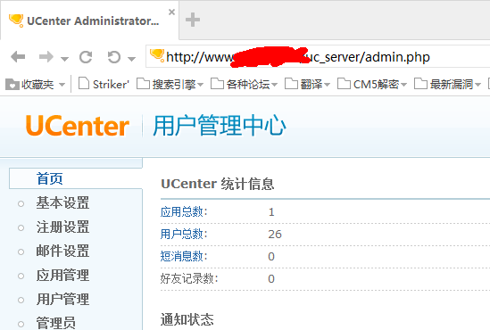

然后看了看数据库密码~~

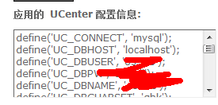
得到一个密码： shXXX 目测是一个名字，

本来准备拿shell，发现漏洞补了，然后问了问朋友这网站的来源，他说是一个搞护士站的人帮他做的，然后找到他的站，是husXXX.com

于是先脱了朋友站的裤子，

用户不多，然后看了看管理密码，是woaini110
在里面发现了一个用户名 hushi_XX 目测是那个站长，于是密码解密，得到maXXXe

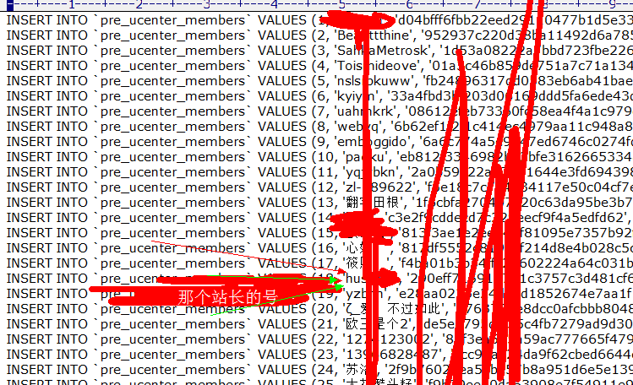

然后去他的主站登录，好吧，登录不上，貌似压根没有admin，管理用户两个，一个是小七，一个是sXXXXck 目测是一个人，

这时候，朋友发来他的截图， 看到了QQ = =。

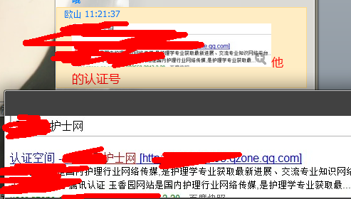

然后百度了一下，没有什么好用的= =。

本来以为到这里就完事了，问了下朋友详情，

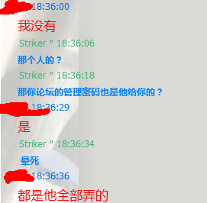

这好啊，论坛密码也是他给的， 然后想象，Mysql的密码是多少？ sXXXi 啊。

然后帐号网站域名，密码 sXXXi 果断连接上了数据库，

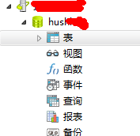

然后看了管理密码， mXXXXe 好吧， 竟然这样= =。

于是登录，进了后台，

一样不能拿shell， 然后看到一个好东西= =。

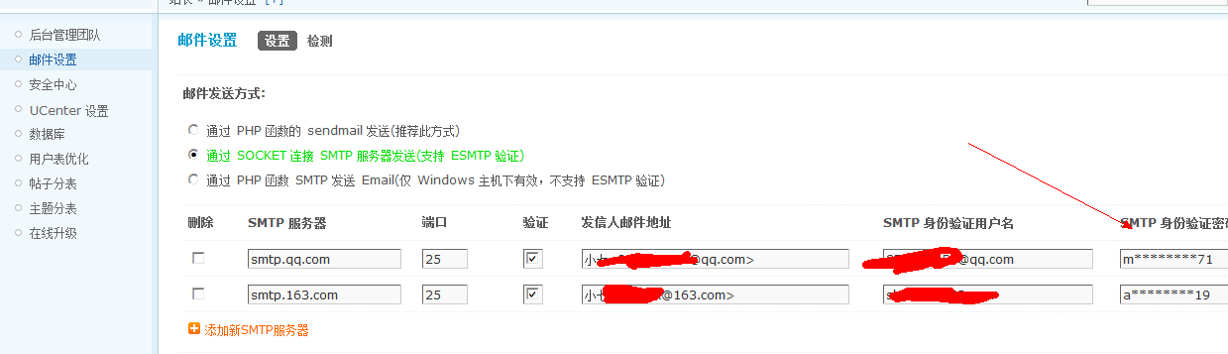

果断帐号密码，然后鼠标邮件， 看value

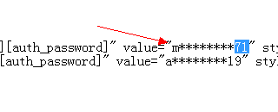

草啊， 于是顿时无力了，在万网和其他地方转了很久，最后和朋友了解到他是建站的，然后百度到他的网络公司， www.strikersec.com ，这下好了，看了看公司联系方式，就是他本人的， 然后又无果了，等了半天，最后想象，smtp的密码会不会在数据库里面，转了好久，终于 ...........

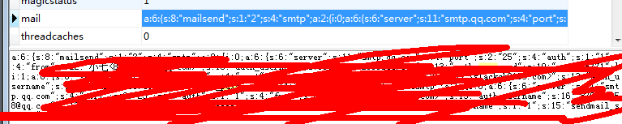

然后竟然找到了密码， 于是他的163邮箱和QQ邮箱沦陷， 也就是很大部分权限沦陷，
突然想到他玩新浪微博，于是组合某密码登录，
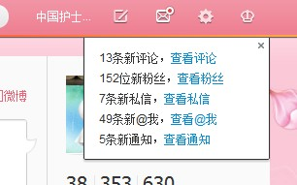

好流弊啊-。-

然后登录邮箱找敏感信息，找到很多信息，还有很多客户的FTP帐号密码，这我就不说了，

然后又在数据库里面发现一个存图片的FTP

哈哈，也不登录了，再找给力的东西= =。

试试找找万网的用户名吧，
好吧，邮箱发现一个身份证= =

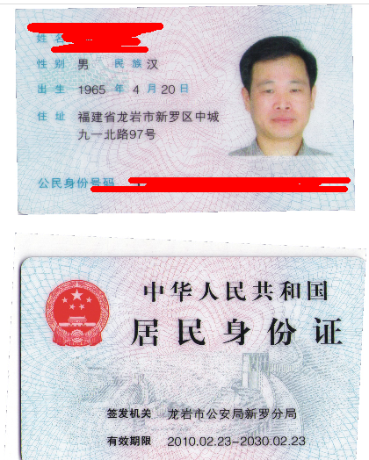

长得真正统- -。

好吧，那个sxxxl的身份证出来了。

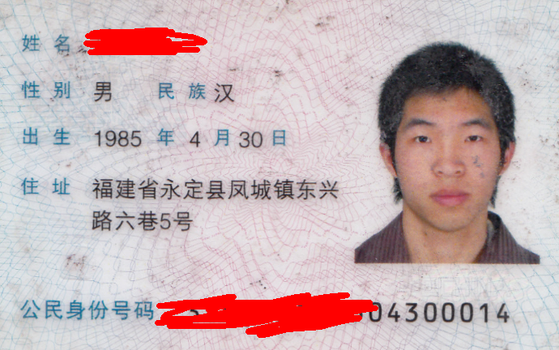

竟然是个男的- -，我还以为是女的 = =。

好吧，没找到，查了查whois 竟然不是一个邮箱= =。 估计不是一个人，

这次社工到此结束= =。

